Einkatímanemendur í smáhópum

Ef það eru nemendur sem vilja fá kennslu í minni hópum, þar sem óskað er eftir að mínútal nemenda sé lagt saman, er hægt að tengja nemendur saman og fá þeir þá úthlutað sameiginlegu hópanúmeri. Þegar nemendur eru hópaðir saman á þennan hátt, birtast þeir sem ein bókun í stundaskrá kennarans, sem er samansett af þeirra einstaklingsbókunum.

Farðu í Tímar kennara: 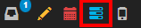
Hér eftir skaltu velja þá nemendur sem þú vilt hópa saman.
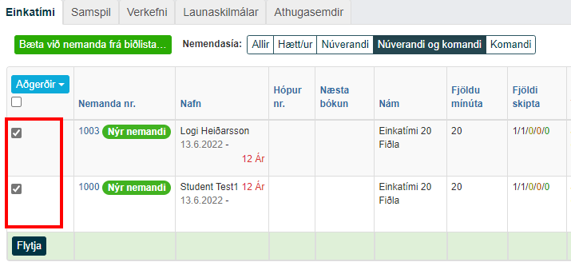

Smelltu á 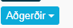 og veldu: 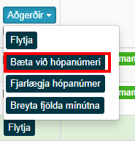
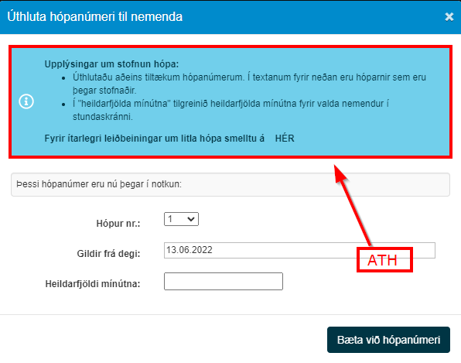
Þegar búið er að fylla út valmyndina hér fyrir ofan, skaltu smella á ”Bæta við hópanúmeri” til að staðfesta hópunina.

Nú er hægt að sjá hópinn í stundaskrá kennara eða búa til stundaskrá
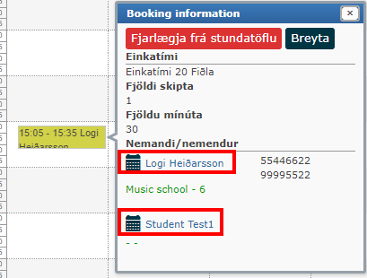

Fjarlægja smáhópa (alla nemendur þarf að fjarlægja úr hóp)

Til að fjarlægja smáhóp þarf að fjarlægja alla nemendur í tilteknum hóp

- Hakaðu við alla nemendur í hópnum. Það er hægt að gera það einfaldara með því að smella fyrst á ”Hópur nr” til að raða nemendum eftir hópanúmeri

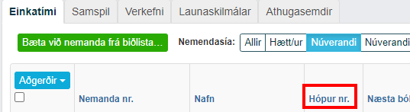
- Þegar búið er að haka við þá nemendur sem á að fjarlægja, er farið í ”Aðgerðir” og smellt á ”Fjarlægja hópanúmer”
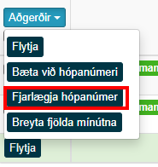
- Síðan þarf að fylla út eftirfarandi upplýsingar:
  - Gildir frá dags. – Allar upplýsingar, bókanir og afbókanir, halda sér fram að þessum degi.
  - Mínútur á nemanda – Ákvarðar mínútur á hvern nemanda eftir að hann fer úr hópatíma í einkatíma
  - Ljúka með því að smella á ”Fjarlægja hópanúmer”
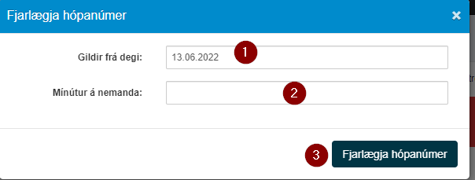

Breyta smáhópum (fjarlæga nemendur úr smáhóp)
Þegar einungis einn nemandi eða hluti nemenda á að fjarlægja úr hóp:
- Haka við nemanda/nemendur sem á að fjarlægja. Mundu að það er hægt að gera það einfaldara með því að smella fyrst á ”Hópur nr” til að raða nemendum eftir hópanúmeri
- Þegar þú hefur hakað við nemanda/nemendur, smelltu á ”Aðgerðir” og þar eftir á ”Fjarlægja hópanúmer”
- Síðan þarf að fylla út eftirfarandi upplýsingar:
  - Gildir frá dags. – Allar upplýsingar, bókanir og afbókanir, halda sér fram að þessum degi.
  - Mínútur á nemanda – Ákvarðar mínútur á hvern nemanda eftir að hann fer úr hópatíma í einkatíma
  - Ljúka með því að smella á ”Fjarlægja hópanúmer”

Mundu að nemendur sem búið er að fjarlægja þurfa að fá úthlutuðum öðrum tímum!

Ábending! - - Til að leita eftir notendum og sérstaklega kennurum í Speedadmin, reyndu „ofurleit“ vinstra megin á valmyndarstikunni þinni!

